Рекомендуемые задания для воспитанников группы раннего возраста
от 1 года до 2 лет
8 апреля 2020 года
Игра с дидактическим материалом
Тема: «Собери пирамидку»
Продолжать учить нанизывать кольца на стержень в убывающей последовательности.
Находить и показывать самое большое, самое маленькое колечко.
Называть основные цвета (красный, желтый, зеленый)

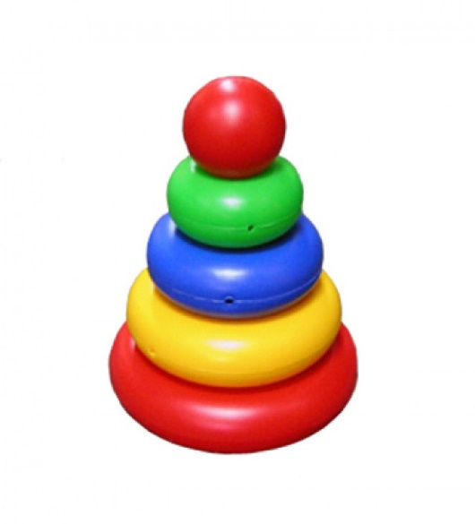
Рекомендуемая дидактическая игра с детьми:
«Собери картинку»
Материал: крупная картинка из журнала.
Ход игры: Дать ребенку картинку, чтобы он ее рассмотрел и запомнил. Затем разрезать на две части. Предложить ребенку собрать картинку заново. Если он успешно справляется, игру можно усложнять, используя две и более картинок: разрезать их пополам, перемешать и попросить ребенка собрать верно.

Рекомендуемая для прочтения детям художественная литература:
Колыбельная песенка «Вот и люди спят…»
Вот и люди спят,
Вот и звери спят.
Белочки на ёлочках,
Медвежатки в норочках.
Птички спят на веточках,
Лисоньки на горочках.
Заиньки на травушке,
Утки на муравушке.
Птенчики по гнёздышкам,
Деточки по люлечкам.
Они спят, они спят,
Всему миру спать велят…

Предложите построить лесенку. 